**ESTRUCTURACIÓN DE UNA APLICACIÓN PARA LA GESTIÓN DE LOS HORARIOS DE CLASE DE LA FACULTAD DE INGENIERÍA Y CIENCIAS AGROPECUARIAS DE LA IU DIGITAL DE ANTIOQUIA**

POR:

HERNAN DARIO GARCIA TAPIAS

DOCENTE:

JULIO CESAR MARTINEZ ZARATE

INSTITUCIÓN UNIVERSITARIA DIGITAL DE ANTIOQUIA

FACULTAD DE INGENIERÍA Y CIENCIAS AGROPECUARIAS

ESPECIALIZACIÓN EN PROGRAMACIÓN APLICADA

MEDELLÍN

2023

**INTRODUCCIÓN**

La Institución Universitaria Digital de Antioquia, es una institución de educación superior pública del orden departamental que mediante un ecosistema de educación digital abierto, responde a las necesidades de formación integral, de cualificación del talento humano y de acceso al conocimiento, la cual elimina las barreras geográficas, a través de la docencia, la investigación, la extensión, la internacionalización y el bienestar institucional, la cual aporta con una oferta educativa de calidad, innovadora y pertinente, que posibilita igualdad de oportunidades para todas las personas (IU Digital, s/f).

Esta institución basada en su visión para el año 2026 de mantener un modelo de digitalidad próxima debe continuamente estar en proceso de innovación, por ende se identificó la necesidad de estructurar una aplicación que permita la correcta gestión de horarios para las diferentes asignaturas que se dictan en la facultad de ingeniería y ciencias agropecuarias de la institución universitaria, tomando como base la disponibilidad de cada uno de los docentes y la cantidad de asignaturas que se dictarán por semestre para cada una de las carreras ofertadas , esto con el fin de automatizar este proceso que actualmente se está llevando a cabo en un archivo de excel y que cada vez se va complejizando más a medida que la institución universidad va creciendo.

**DESCRIPCIÓN DEL SISTEMA**

***Alcance:***

El objetivo principal de este proyecto es apoyar el proceso de definición de horarios de clase de los programas de la facultad de ingeniería y ciencias agropecuarias de la Institución Universitaria Digital de Antioquia, es por esto que se definió como alcance para este proyecto, la estructuración de la aplicación que permitirá a la institución gestionar los horarios de clase de las diferentes asignaturas dictadas en la facultad tomando como base las asignaturas que se deben impartir en el semestre, la cantidad de docentes y la disponibilidad de los mismos.

Dentro del alcance que se definió para este proyecto se tiene la documentación de este proyectos, la definición del diagrama de Modelado de datos (ya sea Modelo Relacional o Modelo Entidad Relación), el modelo en C4 (Contexto, Contenedor, Componente, Código) y realizar el prototipado funcional de como deberia quedar la aplicación en una segunda fase de este proyecto.

***Descripción de la aplicación:***

Segun la definición de la estructuración de este proyecto, se espera que la aplicación desarrollada tenga el siguiente comportamiento:

1. *Registro de docentes:*

El usuario administrador tendrá acceso a la funcionalidad de registro de docentes. Para cada docente, se deben ingresar sus datos personales, áreas de conocimiento, disponibilidad horaria y la cantidad de horas de cátedra que impartirá. Además, se debe tener en cuenta que los docentes deben cumplir con una carga académica específica de cátedras, la cual se determinará según los requisitos y políticas establecidos. Estos datos incluyen los días y horas en los cuales el docente está disponible para impartir clases.

1. *Registro de asignaturas:*

El mismo usuario administrador tendrá la capacidad de ingresar las asignaturas que estarán disponibles durante el semestre actual, teniendo en cuenta el pensum y el programa al que pertenecen. Además, asignará a cada asignatura el área de conocimiento correspondiente. Es importante gestionar tanto programas de pregrado como de postgrado, ya que el alcance abarca todos los programas de la Facultad. Esta información se utilizará más adelante para asegurar que las asignaturas sean asignadas a docentes con experiencia en el área específica y que estén alineadas con los requisitos del semestre, el pensum y el programa académico correspondiente.

1. *Generación automática de horarios:*

La aplicación utilizará algoritmos de programación para generar automáticamente los horarios de las asignaturas y docentes de manera eficiente y sin conflictos. Durante este proceso, la aplicación deberá tener en cuenta las siguientes reglas:

* No asignar un mismo docente a dos clases en la misma franja horaria.
* Evitar solapamientos en la disponibilidad horaria de los docentes.
* No programar clases de asignaturas que comparten estudiantes en el mismo horario.

1. *Visualización y validación de los horarios generados:*

Una vez generados los horarios de manera automática, el usuario administrador y otros usuarios autorizados podrán visualizar y validar los horarios propuestos. La aplicación muestra de manera clara la distribución de asignaturas, docentes y horarios, permitiendo realizar ajustes manuales si es necesario.

1. *Ajustes Manuales:*

La aplicación proporcionará la flexibilidad para que el usuario administrador realice ajustes manuales en los horarios si surgen situaciones particulares que no pueden ser resueltas automáticamente. Esto podría incluir cambios en la disponibilidad de un docente, la adición de clases especiales, etc.

1. *Notificaciones y confirmación de horarios:*

Una vez que los horarios son validados y ajustados, la aplicación podrá enviar notificaciones automáticas a docentes y estudiantes para informarles sobre sus horarios. Los usuarios podrán confirmar o notificar cambios en caso de ser necesarios.

1. *Registro de historial:*

La aplicación mantendrá un historial de horarios anteriores y actuales, lo que facilitará la revisión de asignaciones pasadas y la planificación futura.

Este enfoque garantizará una distribución eficiente y equitativa de asignaturas y docentes, minimizando conflictos y asegurando la calidad en la gestión de horarios en la institución universitaria.

***Tecnologías:***

En el proceso de desarrollo de la aplicación propuesta, se sugiere emplear el framework Spring Boot como tecnología principal, lo que implica el uso del lenguaje de programación Java. La elección de Spring se fundamenta en sus amplias capacidades para facilitar el desarrollo de aplicaciones empresariales, proporcionando un marco robusto que abarca desde la gestión de la capa de presentación hasta la integración con la base de datos, esto aplicado para el backend de la aplicación.

Adicionalmente, se propone la adopción del motor de base de datos MySQL para respaldar la persistencia de datos de la aplicación. La elección de MySQL se justifica por su rendimiento confiable, su amplia compatibilidad y su sólida reputación en entornos de desarrollo de software. Al aprovechar estas tecnologías en conjunto, se busca garantizar una arquitectura sólida y eficiente que respalde la funcionalidad deseada, ofreciendo así una base tecnológica robusta y escalable para el proyecto en cuestión.

En cuanto al frontend, se sugiere adoptar la combinación de typescript y Angular, una decisión estratégica respaldada por las capacidades excepcionales de Angular para construir interfaces de usuario interactivas y de alto rendimiento. Typescript, como el lenguaje principal, proporciona la flexibilidad necesaria para la programación del lado del cliente, mientras que Angular, como un marco de trabajo desarrollado por Google, facilita la creación de componentes reutilizables y la gestión eficaz del estado de la aplicación. Esta sinergia entre lenguaje y marco de trabajo asegura una experiencia de usuario fluida y altamente interactiva, complementando así la robustez del backend construido con Spring y MySQL.

***Aporte a los objetivos de desarrollo:***

Los Objetivos de Desarrollo Sostenible (ODS) son un conjunto de 17 objetivos globales establecidos por las Naciones Unidas en septiembre de 2015 como parte de la Agenda 2030 para el Desarrollo Sostenible. Estos objetivos buscan abordar una serie de desafíos globales, como la pobreza, el hambre, la salud, la educación, la igualdad de género, el agua limpia, el saneamiento, la paz y la justicia, entre otros (*Objetivos de Desarrollo Sostenible*, s/f).

Se espera que con el desarrollo de la aplicación que acá se está estructurando, se aporte a 2 de esos 17 objetivos, el primero, es el objetivo número 4 que está relacionado con garantizar la educación inclusiva, equitativa y de calidad, esto se lograría ya que a través de la constante mejora de los procesos de la institución universitaria se puede llegar a más personas y brindar una educación de mayor calidad; y el segundo objetivo al que se apuntaria es el objetivo número 9 que está relacionado con la construcción de infraestructuras resilientes, promover la industrialización sostenible y fomentar la innovación, y con el desarrollo de esta aplicación se está aportando a la innovación ya que actualmente cómo se viene manejando este proceso es muy manual y al realizar una aplicación que permita gestionar los horarios casi de manera automática, se estaría innovando en este proceso institucional.

**CRONOGRAMA**

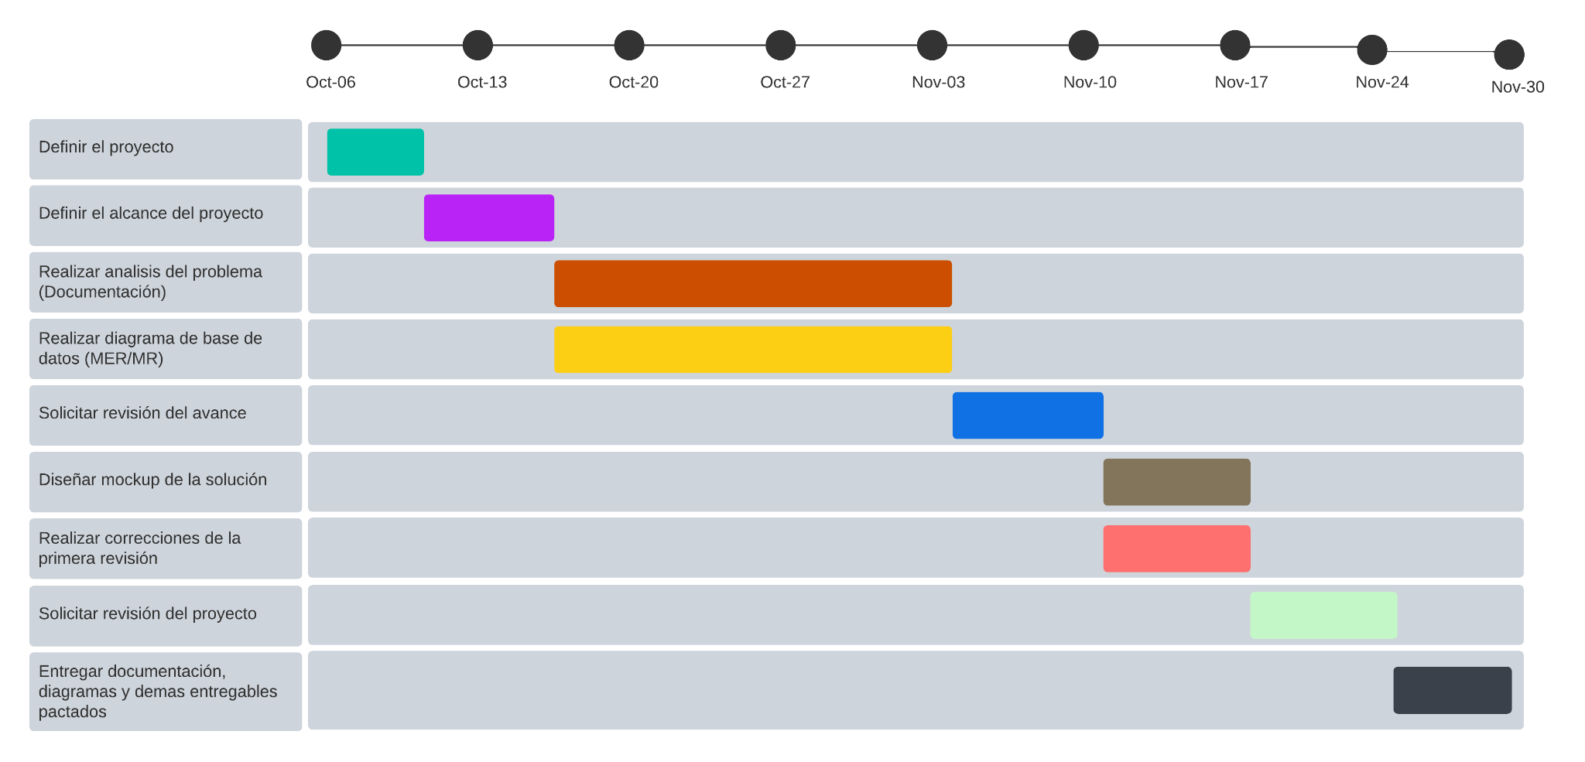

El cronograma muestra que el proyecto se llevará a cabo durante un período de ocho semanas. Las tareas se dividen en dos fases: la fase de planificación, que se lleva a cabo durante las primeras cuatro semanas, y la fase de implementación, que se lleva a cabo durante las últimas cuatro semanas.

La fase de planificación incluye las tareas de definir el proyecto, definir el alcance del proyecto, realizar análisis del problema, realizar diagrama de base de datos y solicitar revisión del avance. Estas tareas son importantes para asegurar que el proyecto se planifique correctamente y que cumpla con el alcance definido.

La fase de implementación incluye las tareas de diseñar mockup de la solución, realizar correcciones solicitadas en la primera revisión, solicitar segunda revisión del proyecto y entregar documentación, diagramas y demás entregables pactados. Estas tareas son importantes para implementar la solución y entregar los resultados del proyecto.

**ARQUITECTURA**

*Modelado C4*

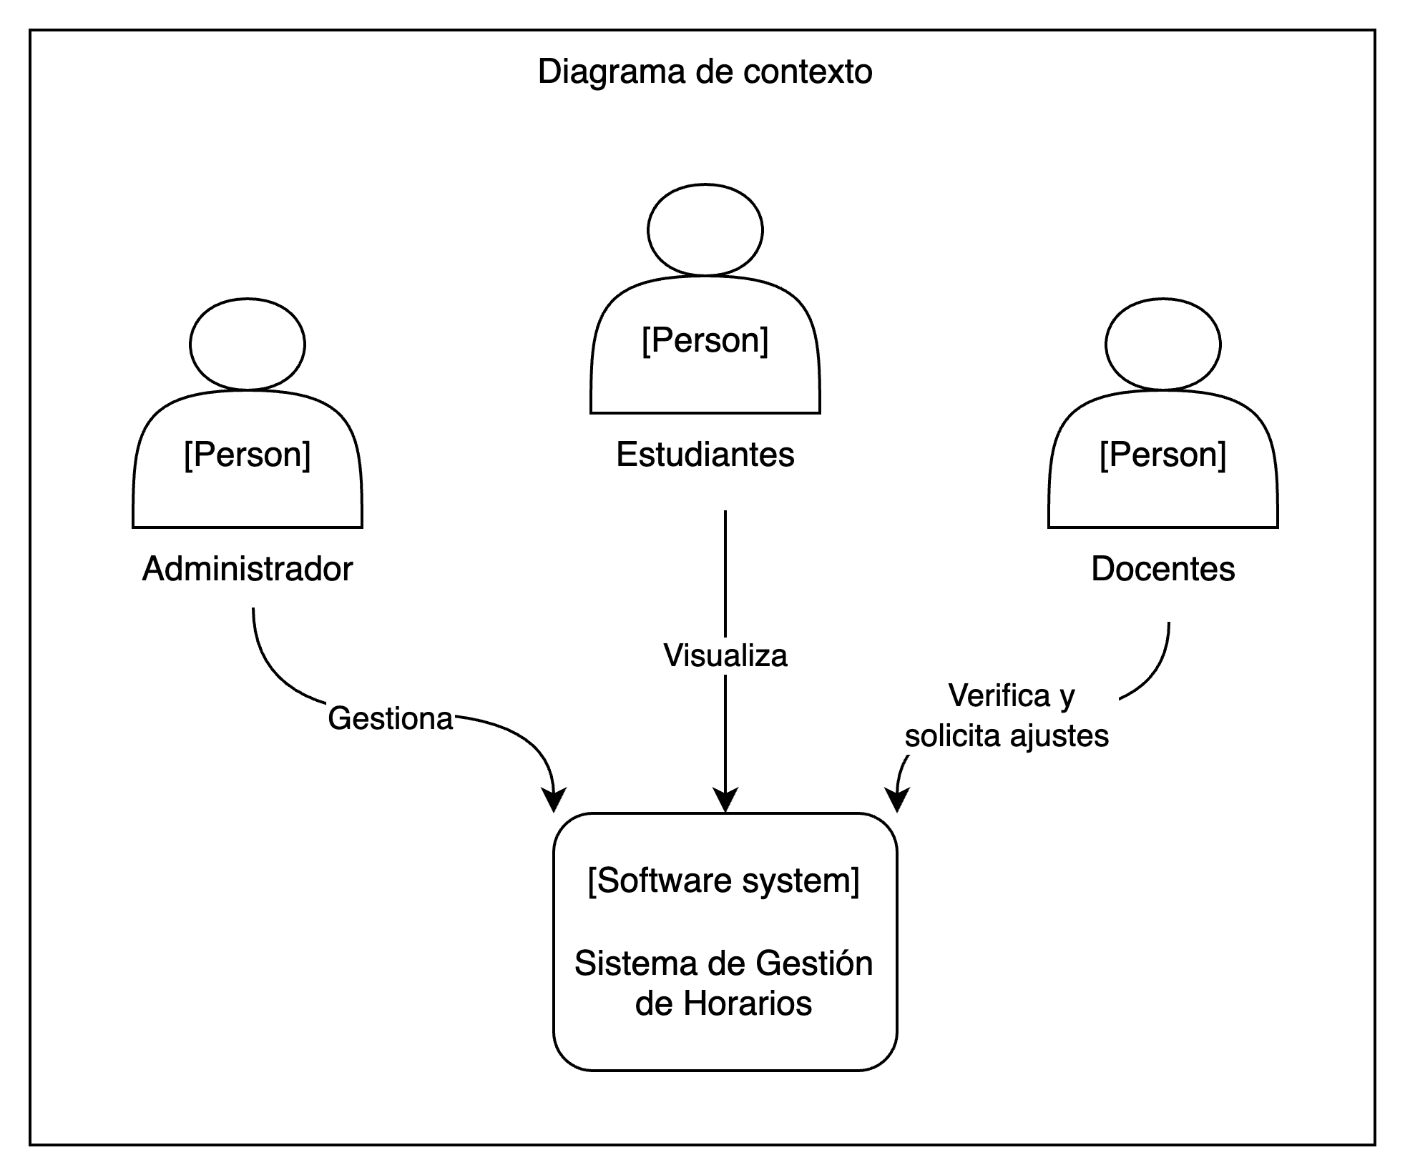

Este diagrama muestra las interacciones de alto nivel entre el sistema y sus actores principales. El sistema interactúa con el Usuario Administrador para la configuración y gestión. Los Docentes y Estudiantes interactúan con el sistema para acceder a la información de los horarios.

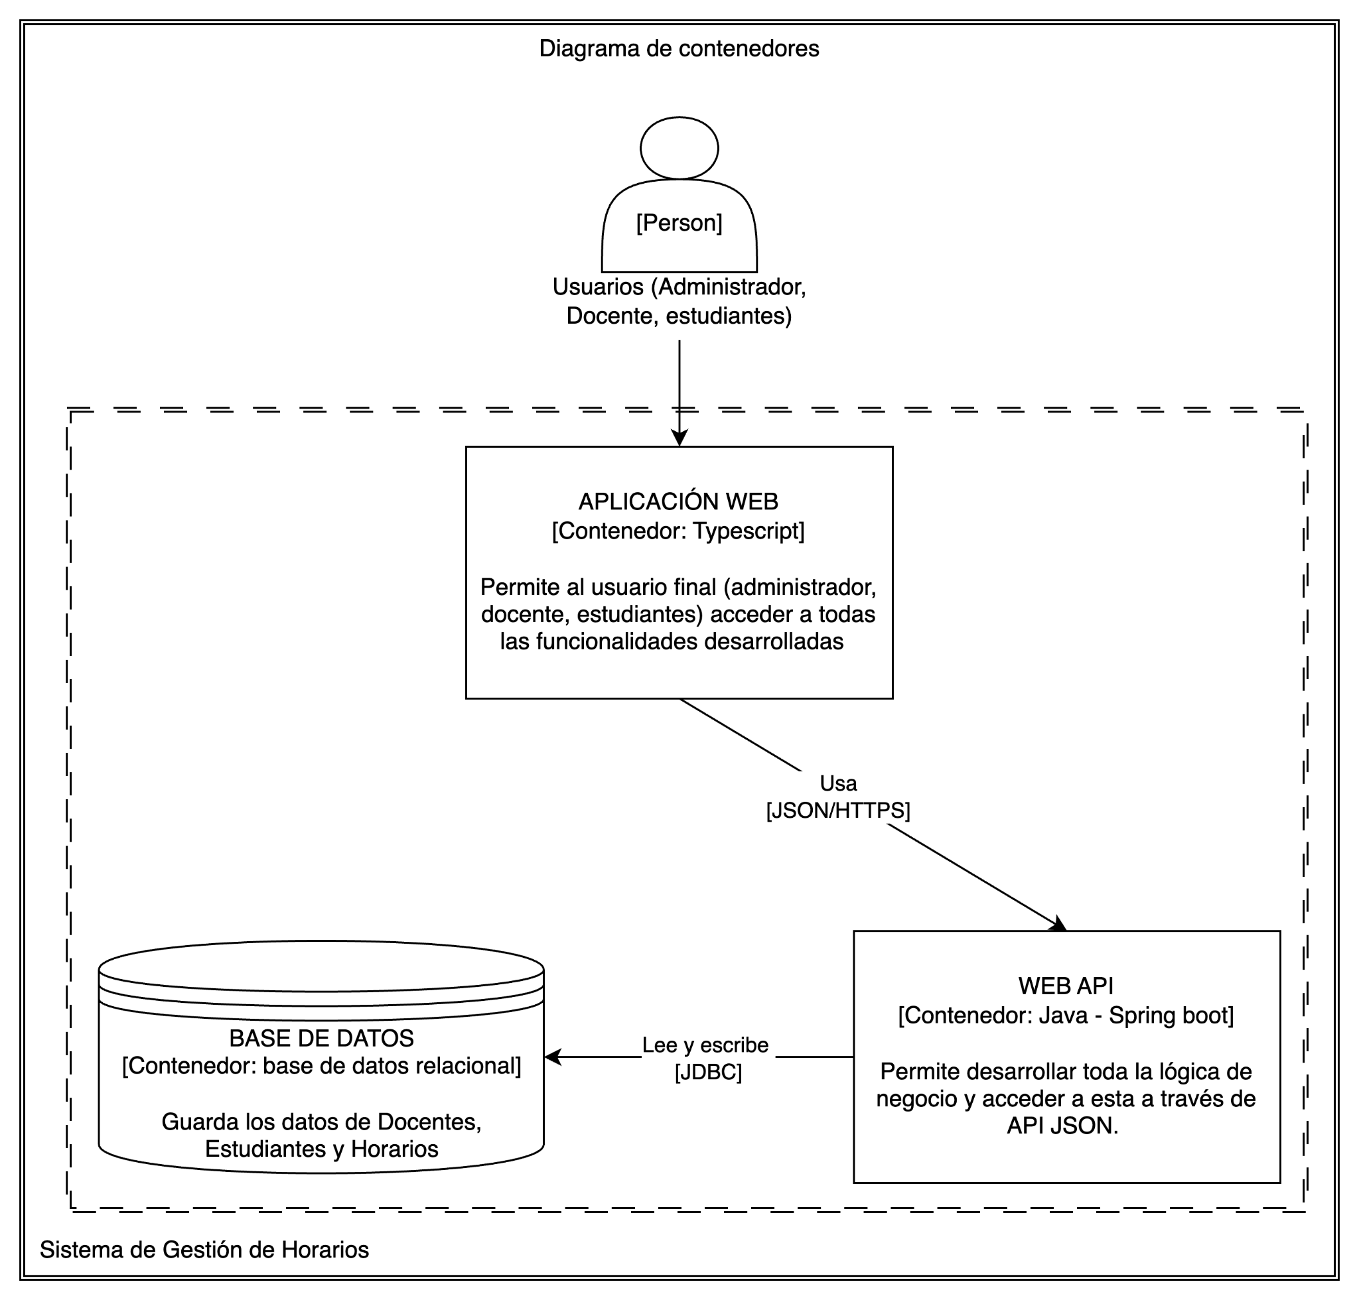

Este diagrama presenta una vista más detallada de los contenedores que componen el sistema. Se destacan el Backend construido con Java Spring y MySQL, así como el Frontend desarrollado con Typescript. Los dos contenedores se comunican a través de servicios web RESTful.

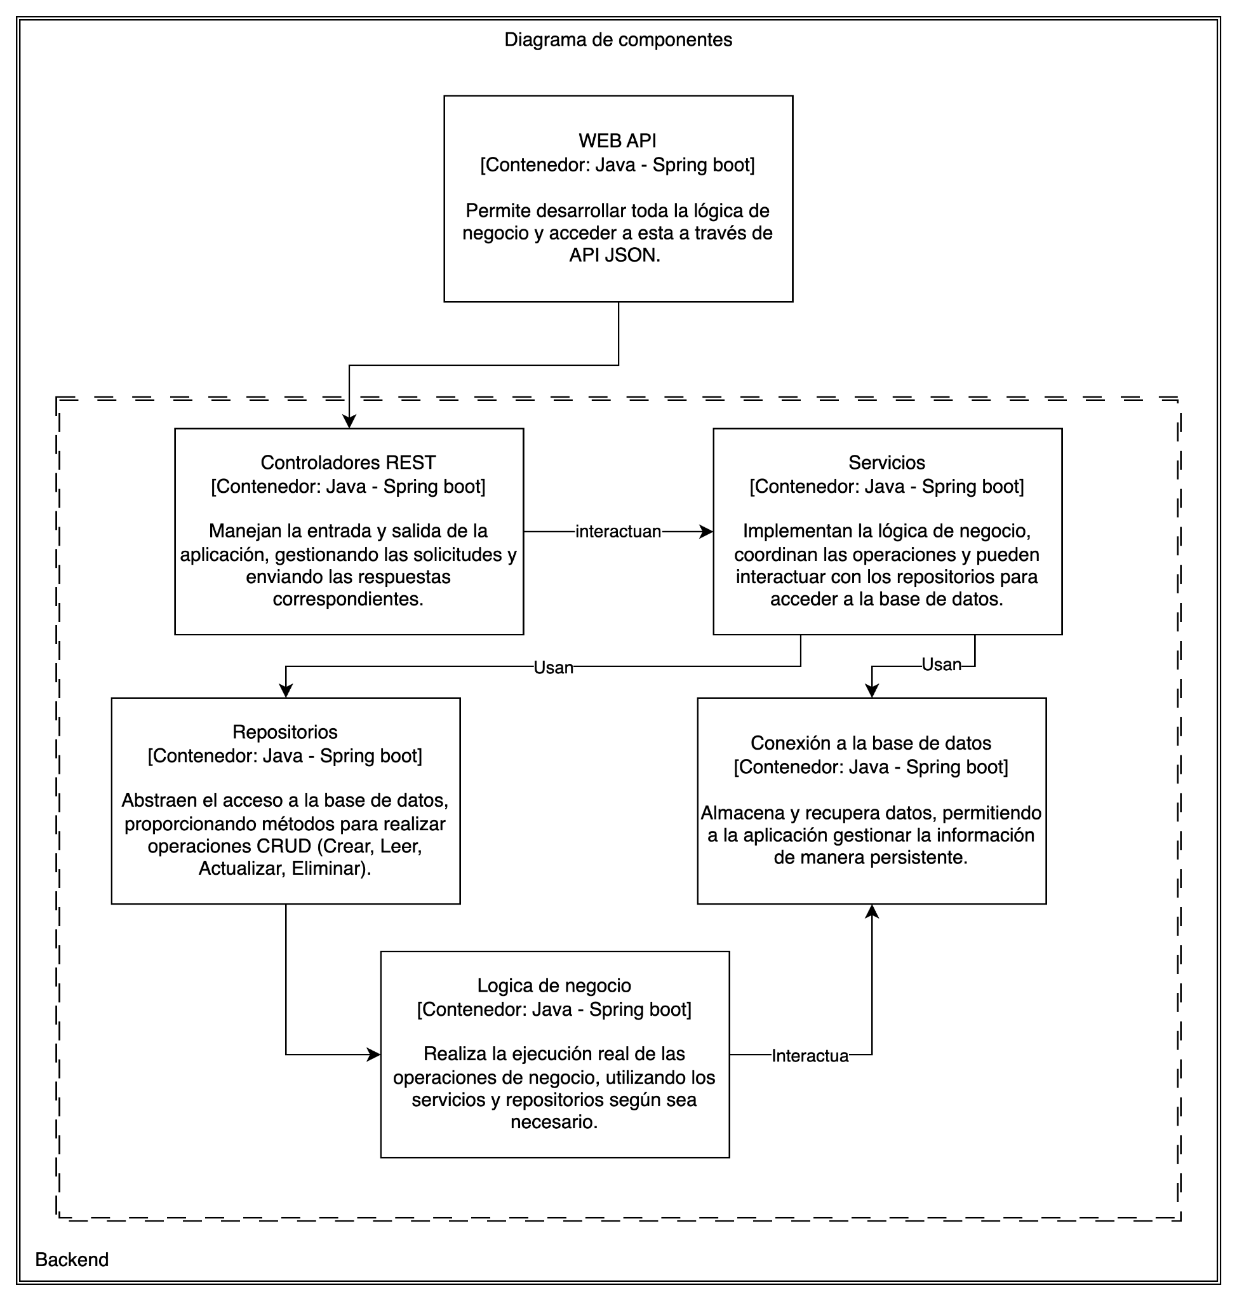

Este diagrama se centra en los componentes internos del Backend. Muestra cómo los controladores REST gestionan las solicitudes HTTP, interactúan con los servicios que contienen la lógica de negocio, y cómo estos servicios a su vez interactúan con la base de datos MySQL a través de los repositorios.

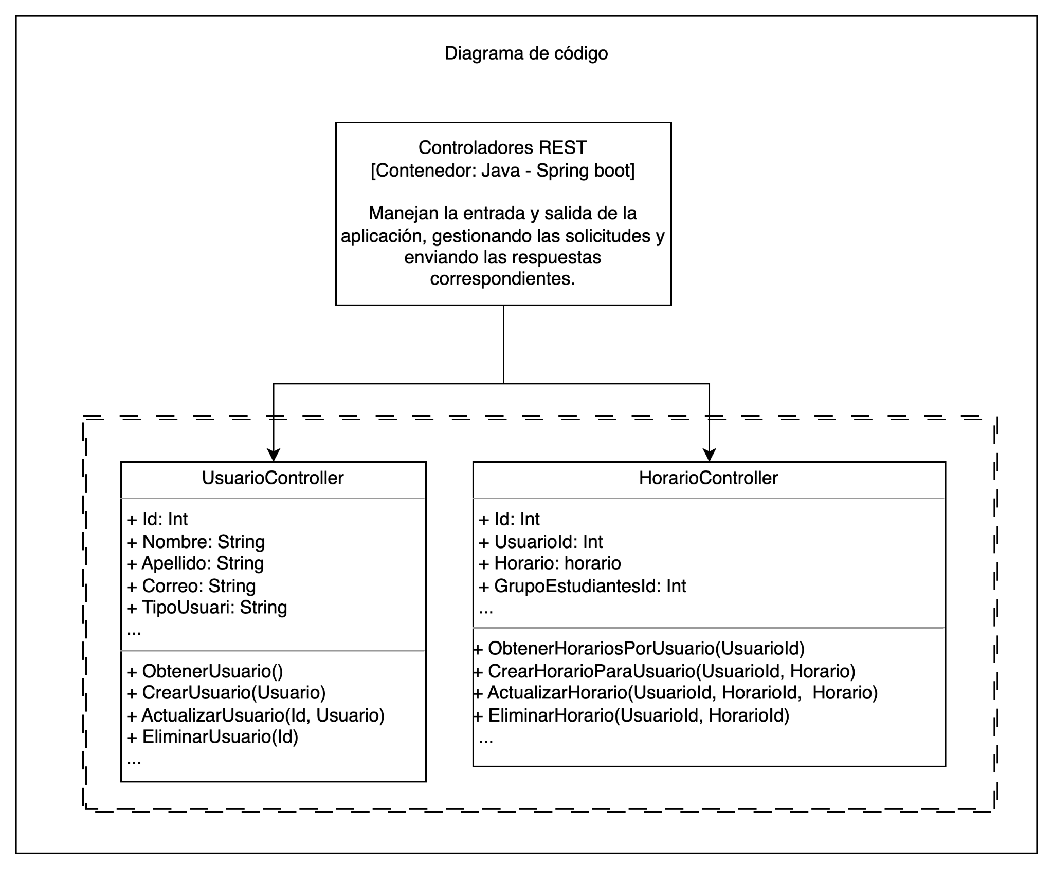

Es importante resaltar que este diagrama es sólo una ilustración ya que cada componente debe tener su propio diagrama de código según sea su naturaleza y su uso, y más tomando como base que el desarrollo de este depende mucho del IDE que se vaya a usar.

**DISEÑO DE DATOS**

**Diccionario de Datos**

**Horarios:**

* Cada registro representa un horario específico en el que se imparte una clase.
* Contiene detalles como el día de la semana, la hora, el aula, etc.
* Se utiliza para generar automáticamente horarios sin conflictos.

**Docentes:**

* Contiene información sobre los docentes que imparten clases.
* Incluye datos personales, áreas de conocimiento, disponibilidad horaria y carga académica específica.
* Asocia cada docente con su respectiva carga horaria y áreas de especialización.

**Asignaturas:**

* Almacena detalles sobre las asignaturas ofrecidas durante el semestre.
* Asocia cada asignatura con su programa académico, área de conocimiento y requisitos de pensum.
* Utilizada para garantizar la asignación adecuada de docentes según la especialización requerida.

**Disponibilidad docente:**

* Registra la disponibilidad de los docentes para impartir clases.
* Asociar a los docentes con los horarios en los que están disponibles.
* Utilizada para evitar solapamientos y asignar clases de acuerdo con la disponibilidad de los docentes.

**Modelo relacional**

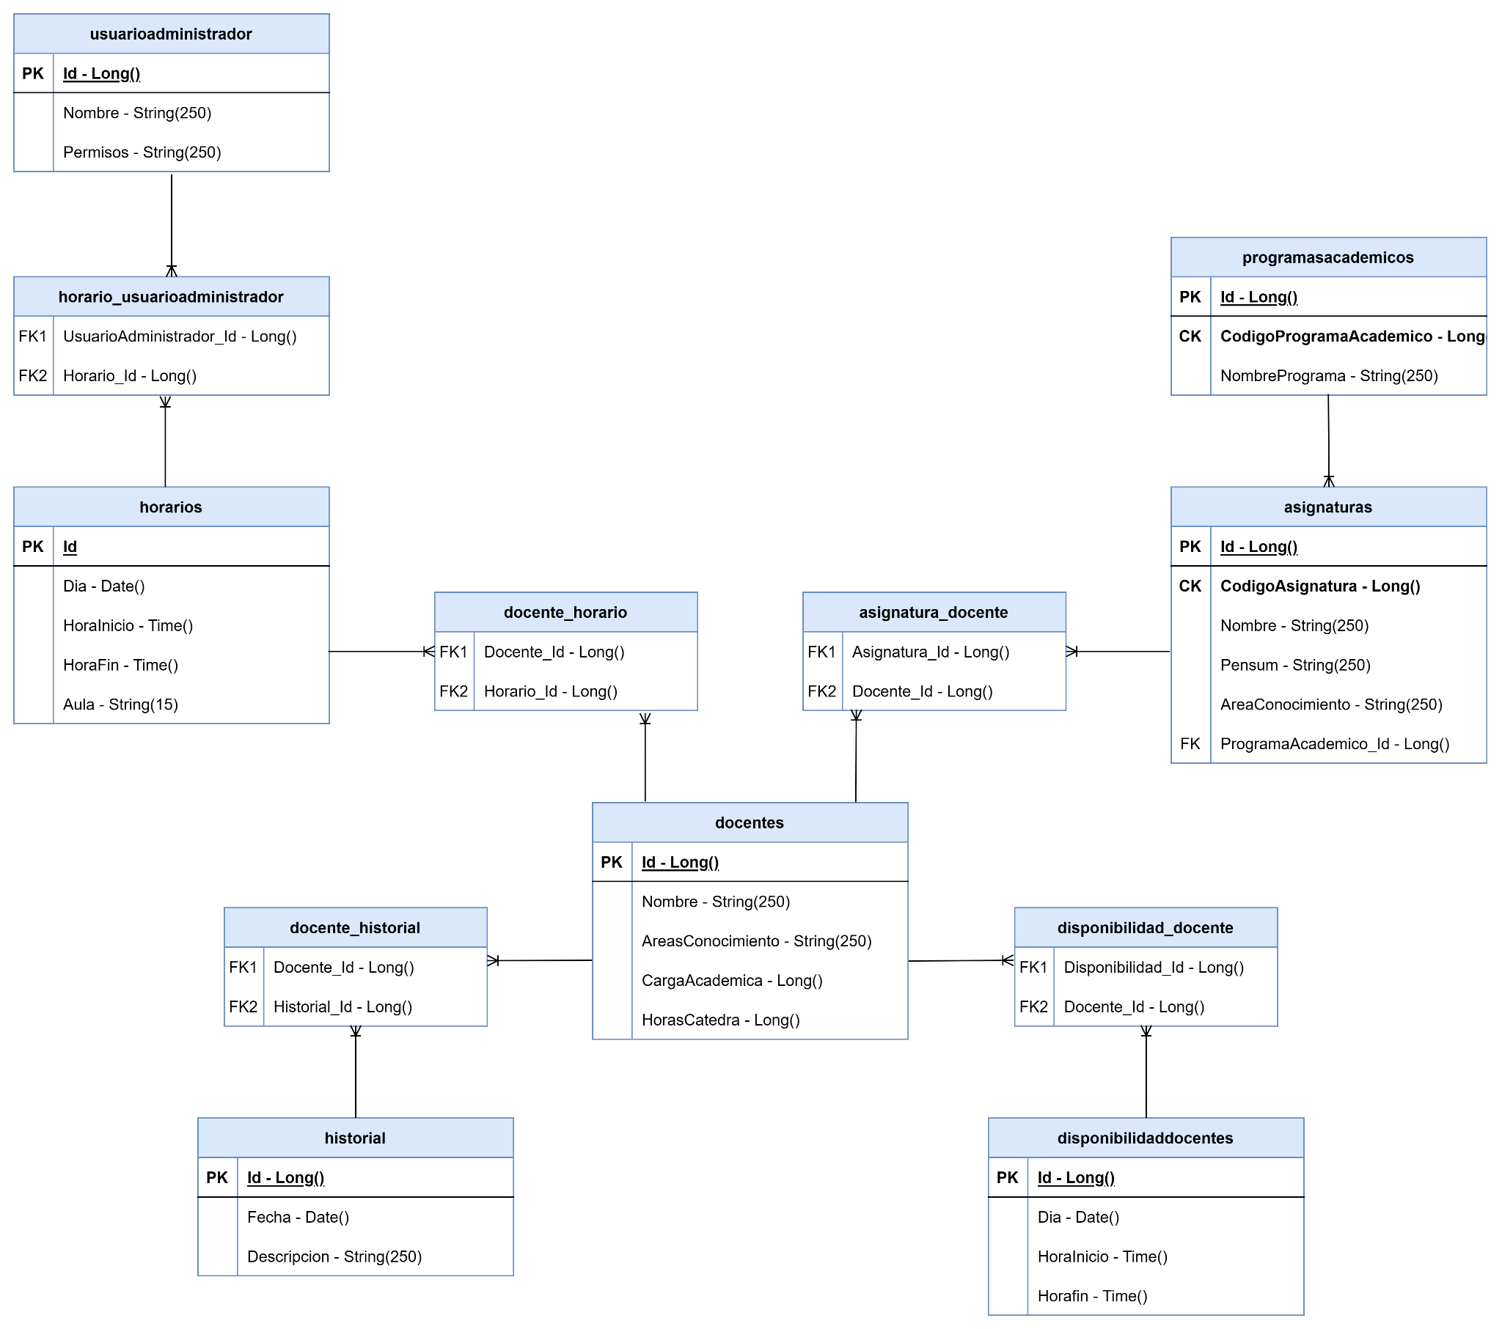

**PROTOTIPO FUNCIONAL**

Balsamiq es una herramienta de prototipado de interfaz de usuario que permite a los diseñadores y desarrolladores crear esbozos rápidos y efectivos de interfaces gráficas de aplicaciones y sitios web. Con una interfaz simple y enfocada en la simplicidad, Balsamiq permite a los equipos plasmar ideas de diseño de manera rápida y colaborativa, fomentando la iteración temprana en el proceso de desarrollo (ISDI, 2014).

* Prototipo pantalla principal de usuario administrador.

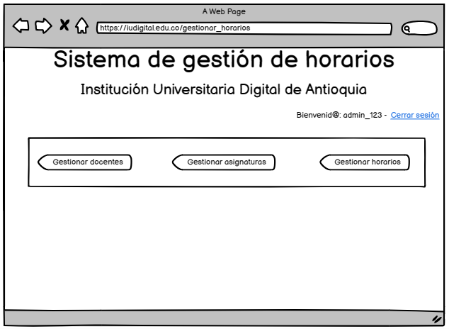

* Prototipo pantalla de gestión de docentes de un usuario administrador.

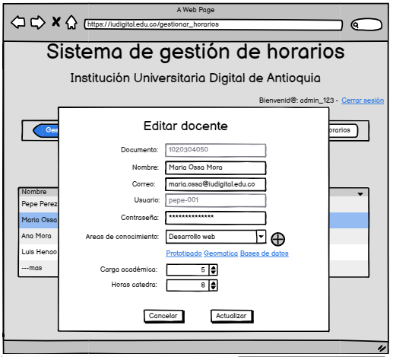

* Prototipo pantalla principal de usuario general.

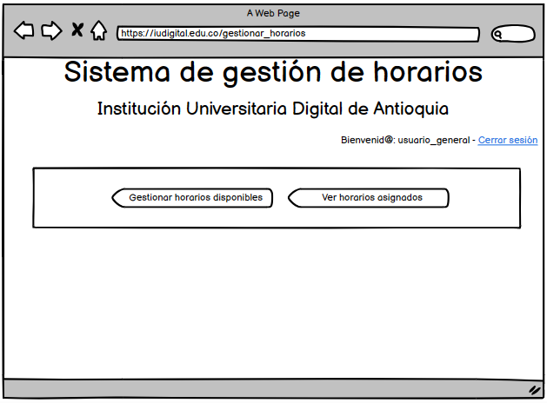

* Prototipo de pantalla de gestión de horarios disponibles de un usuario general.

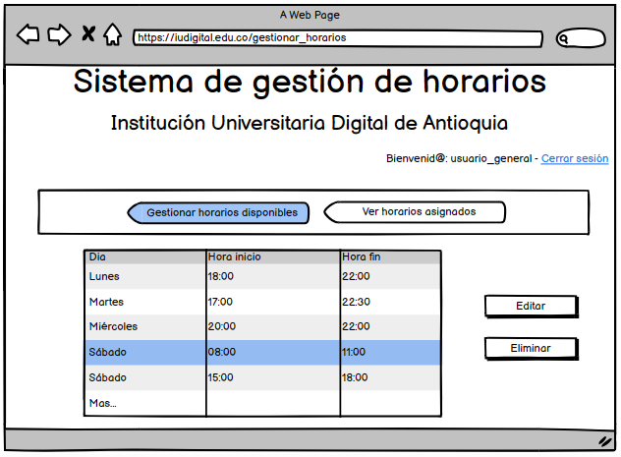

Prototipo completo:

<https://balsamiq.cloud/shuu7i7/plifawe>

**CONCLUSIONES**

En conclusión, este proyecto de desarrollo de la aplicación de gestión de horarios emerge como una respuesta esencial a las necesidades críticas identificadas en la institución. Al repasar los puntos clave, queda claro que la automatización de este proceso no solo mejora la eficiencia operativa, sino que también contribuye directamente a la visión de la institución de mantener un modelo de “digitalidad próxima” para el año 2026.

La importancia de esta iniciativa se destaca al considerar la complejidad creciente del actual método de asignación de horarios basado en Excel, y cómo la nueva aplicación proporcionará una solución estructurada y eficiente. La repercusión es clara: se espera una mejora significativa en la experiencia del usuario, simplificando el trabajo del personal académico y administrativo.

En términos de resultados y repercusiones, la aplicación facilitará la gestión de asignaturas por semestre y carreras, demostrando su adaptabilidad a un entorno en constante crecimiento. Esta adaptabilidad es crucial para abordar los desafíos actuales y futuros asociados con la planificación académica.

Al reflexionar sobre estos logros, es imperativo continuar pensando en la evolución constante de los procesos institucionales. Invito a considerar futuras iteraciones de la aplicación para mantenerse alineados con las necesidades cambiantes y para seguir mejorando la eficiencia operativa.

Como siguiente acción, sugiero una evaluación continua de esta primera fase de la aplicación en colaboración con los usuarios finales para asegurar que cumpla con sus expectativas y requisitos. Además, es importante mencionar que este proyecto cuando finalmente se materialice representará no solo una solución práctica y eficiente para la gestión de horarios, sino también un paso significativo hacia la realización de los objetivos estratégicos a largo plazo de la institución.

**REFERENCIAS**

IU Digital. (s/f). Misión y Visión. www.iudigital.edu.co. Recuperado el 12 de noviembre de 2023, de:

<https://www.iudigital.edu.co/index.php/nuestra-institucion/institucional/filosofia-institucional/mision-y-vision>

Objetivos de Desarrollo Sostenible. (s/f). Programa de las Naciones Unidas para el Desarrollo. Recuperado el 12 de noviembre de 2023, de:

<https://www.undp.org/es/sustainable-development-goals>

ISDI Digital Talent, (2014). Balsamiq la herramienta para hacer prototipos de proyectos, Recuperado el 04 de diciembre de 2023, de:

<https://www.isdi.education/es/blog/balsamiq-herramienta-para-realizar-prototipos-de-tus-proyectos>